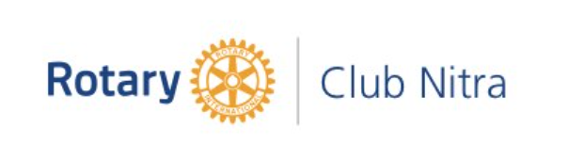
Zápis
z 20. stretnutia RC Nitra v rotariánskom roku 2020/2021 dňa 8. februára 2021, stretnutie konané online

Prítomní : J. Dóczy, A. Havranová, G. Tuhý, P. Szabo, R. Plevka, Ľ. Holejšovský, I. Košalko, K. Pieta, M. Poništ, D. Hetényi, L. Tatar, L. Gáll

Ospravedlnení : A. Tóth, M. Svoreň, D. Peskovičová, J. Stoklasa, Kamil Lacko – Bartoš, V. Miklík, E. Oláh, M. Waldner, P. Galo, L. Hetényi, I. Benca

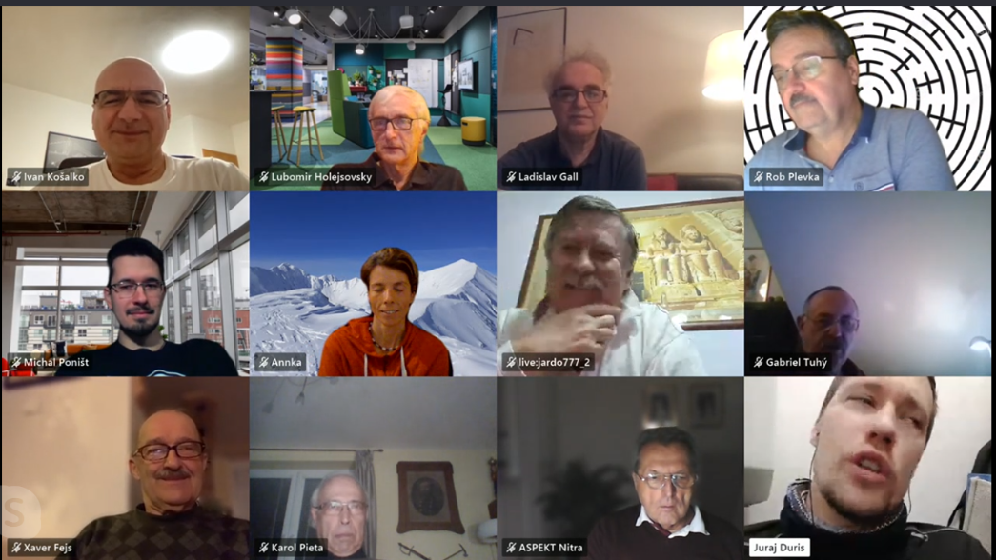

Stretnutie klubu otvoril a viedol Jaroslav Dóczy, prezident RC Nitra 2020/2021. Dnešný program :

Aby sme trochu odľahčili naše stretnutia, pozvali sme hosťa, Juraja Ďuriša, šéfa umeleckého súboru Divadla Andreja Bagara v Nitre, vynikajúceho a sympatického mladého herca, speváka a imitátora.

Program stretnutia:

- Rub a líce hereckej práce nielen počas pandémie (Mgr.art.Juraj Ďuriš) - umelecký šéf DAB v Nitre
- Otázky a odpovede
- Agenda klubu
- Záver

Ad 1.
Juraj Ďuriš porozprával o tom ako trávi čas počas pandémie, sťažené prostredie pre hercov, stratili diváka. Viac času trávi s rodinou, venuje sa rezbárskej záľube. Chýba zabehaný režim. Spomenul začiatky imitácie, ešte počas strednej školy. Najprv imitoval učiteľov na strednej škole, neskôr moderátorov, hercov, spevákov, politikov.

Ad 2. Otázky a odpovede
Či vie napodobniť Jara Dóczyho. Koľko trvá natrénovanie hlasu. Záleží od prípadu. Dôležité je pozorovať ľudí. Gestikulácia, chôdza, hlas. K funkcii umeleckého riaditeľa. Treba zostaviť plán sezóny, ktoré inscenácie skončia, ktoré sa naštudujú. Treba zvládnuť veľa vecí, komplexná skladba, veľa komunikácie. Určuje sa smer programovej náplne. Umelecký šéf môže zasiahnuť do predstavenia.

Ad 3. Agenda klubu
Podľa doterajšieho prieskumu sme dohodli dva smery pomoci : nákup stolíkov pre testovanie v nemocnici (parametre a potrebu zistí Jaro), nákup testov zo slín (zistí Palko). Celkove investujeme 1000 Eur.
Návrhy na ocenenie, poslané Jarovi, ešte prekonzultujeme, termín je do 28.2.2021. Ešte sme diskutovali o situácii v dištrikte.
Nové logo a téma prezidenta RI Shekhar Mehta (India), „Naša angažovanosť pre druhých, zmení aj nás samotných.“ Vyzýva členov Rotary, aby sa viac angažovali v projektoch služieb v jeho funkčnom období 2021/22. Pre neho je angažovanie sa pre druhých najlepšou cestou k naplnenému životu, ktorý pomáha nielen iným ľuďom, ale aj nám samotným.

Pozvánka od prezidenta RC Frýdek – Místek a Kopřivnice Iva Franca na zapojenie sa do Intercity meetingov :

16.2.2021 Prof. Ing. Miroslav Hučka: Analýza dopadů koronakrize na ekonomiku a společnost vůbec

23.2.2021 Pastor Josef Hromádka: Kde hledat duchovní hodnoty pro 21. století.

2.3.2021 Magda Vašáryová: Čelíme návratu k nacionalismu a popírání zásad křesťanství i světské morálky

Nejraději bychom byli, kdyby se Vás z klubu přihlásila většina a naše setkání by tako bylo sdílenou klubovou schůzkou více klubů. Pokud Vám to nevyhovujte, nechť našeho pozvání využijí alespoň jedinci, které nabízená problematika, příp. hosté zajímají, a také nás mají radi. Těšíme se! Připojte se, každé úterý na https://1url.cz/@meeting Vás čeká nový zážitek v dobré společnosti.
I v uzávěrce se můžeme v přátelství setkávat a debatovat.

Ivo Franc
president RC Fr.-Místek a Kopřivnice

Pripravované podujatia

- Oslavy 25. výročia založenia klubu sú odložené na jar budúceho roka. Termín sa upresní podľa vývoja pandemickej situácie.
- PETS bude v termíne 12. - 14.3.2021 v Olomouci (online)
- Dištriktová konferencia : 15. 5. 2021 v Rožňave
- Svetová konferencia RI : 12.- 16.6.2021 v Taipei, Taiwan (online)

Jaroslav Dóczy, prezident Rotary club Nitra 2020/2021

